Notion de champ en physique.

- Qu’est-ce qu’un champ en physique ?

Pour comprendre la notion de champ, prenons l'exemple d'un feu de camp.
Notre main sera considérée comme un objet test : à proximité du feu, notre main peut ressentir la chaleur dégagée (même si elle ne se voit pas). De même, en s'éloignant progressivement du feu, notre main perçoit de moins en moins la chaleur.
L’espace au voisinage du feu de camp est donc doté une propriété et cela, indépendamment de la présence d’un objet test. Il s'agit ici d'un champ de nature thermique.

Il faut donc bien distinguer les propriétés de l’espace et les effets de ces propriétés qui n’apparaissent que s’il y a présence d’un objet test (= sensible au champ).

A Retenir : tant que le point de l'espace est vide, l'existence d’un champ est sans effet (mais le champ existe bel et bien !). Si par contre, on place un objet test (c’est-à-dire, sensible au champ) dans l’environnement de ce champ, les effets du champ vont apparaître.

Exemples :
** en un point de l'espace où règne un champ thermique (par exemple, une carte de France donnant les T de chaque ville constitue une carte de champ de température), un objet test (= objet sensible à la température) ressentira les effets de la température (il aura plus ou moins chaud).
** en un point de l'espace où règne un champ de gravitation, un objet test (= objet qui possède une masse) subira une force de gravitation.
** en point de l'espace où règne un champ électrostatique, un objet test (= objet possédant une charge électrique) subira une force électrostatique.

On voit dans ces exemples que l’objet test ne subit pas toujours une FORCE ; cela dépend en fait de la NATURE du champ : en effet, on classe les champs en deux catégories :
- les champs vectoriels caractérisés par un vecteur, c'est-à-dire, une direction, un sens et une valeur (champ de gravitation, champ électrostatique, champ magnétique) : dans ce cas, l’objet test placé dans l’environnement de ce champ subira une FORCE, qui est une grandeur VECTORIELLE
- les champs scalaires caractérisés par une valeur uniquement (température, pression) : dans ce cas, l’objet test placé dans l’environnement de ce champ ressentira les effets de ce champ en étant sensible à la VALEUR locale de ce champ.

Un exemple de champ scalaire est donné par la carte des températures d'un bulletin météorologique télévisé : la température atmosphérique prend, en chaque point de l’espace, une valeur particulière. | Un exemple de champ vectoriel est donné par la carte de vitesse du vent : en chaque point de l’espace, c’est un vecteur qui représente les propriétés locales du vent.
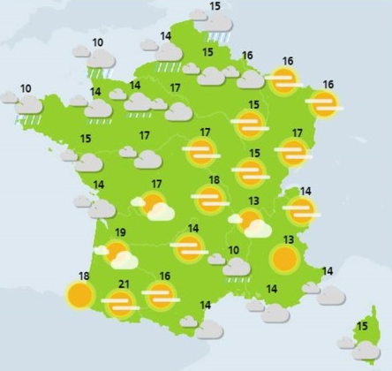 | 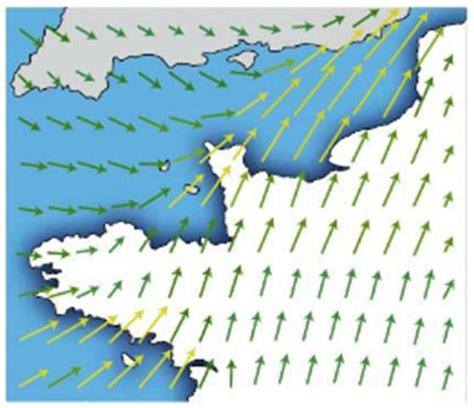
Un champ est donc l’ensemble des valeurs ou des vecteurs d’une grandeur physique (T, vecteur vitesse, …) dans une région de l’espace. En terme mathématique, cette grandeur physique est une fonction dont les valeurs prises dépendent des coordonnées de l’espace.
- Champ gravitationnel (= champ VECTORIEL).

 | Champ gravitationnel
Objet source | Objet massif
Exemples d'objet source | La Terre
Objet test (sensible au champ) | Objet possédant une masse
Expression générale de la FORCE exercée par l’objet source sur l’objet test | $\vec{F}$_{source/objet_test} = m_{objet_test}.G_{source}  Subit ; crée  Attention : la notation du « g » est particulière pour éviter la confusion avec la cte gravitationnelle G !  Le terme vectoriel de droite contient

Expression du champ gravitationnel : but : trouver l’expression de G_{source}

Objet source | A
Objet test | B
Force exercée par A sur B | $\vec{F}$_{A/B} = – G.m_{A}.m_{B}/d² $\vec{u}$_{AB}  $\vec{u}$_{AB} = vecteur unitaire dirigé de A vers B
Expression du champ gravitationnel créé par A | $\vec{F}$_{source A/objet_test_B} = m_{B}.G_{A}  G_{A} = – G.m_{A}/d² $\vec{u}$_{AB}
Commentaires | Le champ gravitationnel créé par A ne dépend que des propriétés de A ; « d » fait partie de ces ptés car le champ créé par A est d’autant plus intense que le pt considéré est proche de A.
A, m_{A}
B, m_{B}
$$\vec{u}$$

$$\vec{F_{A/B}}$$

Travail sur le programme Python

Le champ de gravitation créé par la source A dépend de la masse m_{A} du corps qui crée le champ, et de la distance d entre le corps A et le point M qui va subir ce champ.
Plus l’objet test sera proche de l'astre_source, plus le champ (et donc la force) subi (e) par l’objet test sera intense.

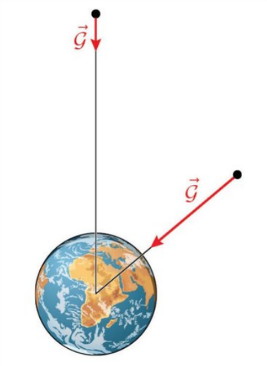
Le vecteur champ gravitationnel créé par la Terre :
** dépend de la masse de la Terre (constante)
** dépend de la distance entre le centre de la Terre et le point étudié
( = point où est placé l’objet test) : + d ↑, plus la norme du champ ↓
** a pour direction la droite objet source_objet test
** a pour sens – $\vec{u}$_{source/objet_test} càd le sens objet_test source

objet test subissant le champ gravitationnel de la Terre

source = la Terre

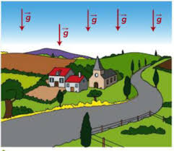
Le champ de pesanteur $\vec{g}$ représente la même chose que le champ de gravitation
mais dans le cas particulier où l’objet test est placé à la surface de l’objet source :
dans ce cas, « d » s’apparente alors au rayon de la Terre.

En ce point proche de la surface de la planète, si on place un objet test B de masse m_{B}, la force de gravitation qui apparaît se nomme le poids et s'exprime
$\vec{P}$ = m_{B}.$\vec{g}$ avec $\vec{g}$ vertical et considéré comme constant pour une zone peu étendue.

Le champ de pesanteur créé par une planète à sa surface est $\vec{g}$ = $- G×\frac{m_{planète}}{R_{planète}^{2}} \vec{u}$
Dans le cas de la Terre, le calcul donne g = 9,8 N.kg⁻¹

- Champ électrostatique = champ VECTORIEL.

rappel : si vecteur $\vec{u}$ = k $\vec{v}$, alors $\vec{u}$ et $\vec{v}$ sont colinéaires de même sens si k > 0 et colinéaires de sens opposé si k < 0.

De même qu'il y a des nombreuses similitudes entre la force gravitationnelle et la force électrostatique, il y a également de nombreux points communs entre le champ gravitationnel et le champ électrostatique.

 | Champ électrique
Objet source | Objet chargé
Exemples d'objet source | Bâton chargé par frottement, é, p, ions, pile* …
Objet test (sensible au champ) | Une charge**
Expression générale de la FORCE exercée par l’objet source sur l’objet test | $\vec{F}$_{source/objet_test} = q_{objet_test}. $\vec{E}$_{source}  Subit ; crée

Expression du champ électrique :

Objet source | A
Objet test | B
Force exercée par A sur B | $\vec{F}$_{A/B} = k.q_{A}.q_{B}/d² $\vec{u}$_{AB}  $\vec{u}$_{AB} = vecteur unitaire dirigé de A vers B  A noter que cette expression est toujours valable, quel que soit le signe des charges A et B
Expression du champ électrique créé par A | $\vec{F}$_{source A/objet_test_B} = q_{B}.$\vec{E}$_{A}  $\vec{E}$_{A} = k.q_{A}/d² $\vec{u}$_{AB}
Commentaires | Le champ électrique créé par A ne dépend que des propriétés de A.

- Lignes de champs :

Pour visualiser le champ créé par un objet source, on peut tracer des lignes de champ.
Chaque ligne de champ est une courbe orientée et tangente au vecteur champ étudié en chacun de ses points. Les L de champ montrent l’action de la SOURCE, indépendamment de l’objet test. Elles sont orientées dans le même sens que celui du champ considéré.
-pour le champ_grav, les lignes de champ sont centripètes et la force subie par B aura le même sens que celui du champ
-en revanche, pour le champ_élec, les lignes de champ sont centripètes ou centrifuges en f° du signe de la charge_source ; le sens de la force subie par B dépendra du signe de B.

Nature du champ | Gravitationnel | électrique
Représentation des lignes de champ | 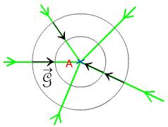 | 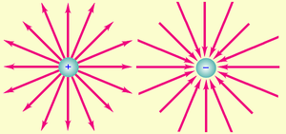
Orientation des lignes de champ | Vers le centre de l’astre source (centripètes) | Si q_{A} > 0 : vers l’extérieur (centrifuges)  Si q_{A} < 0 : vers l’intérieur (centripètes)  Du + vers le – dans un cond  C’est le signe de $\vec{E}$(source) qui donne le sens des L de champ : le sens de ces L ne dépend que de q(source).

rq : dans un condensateur, le champ électrique est uniforme entre les armatures : les lignes de champ sont parallèles entre elles et orientées de l’armature + vers l’armature –.
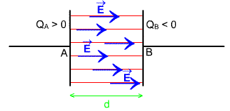

Liens vidéo et animations :

https://phet.colorado.edu/sims/html/charges-and-fields/latest/charges-and-fields_fr.html
https://youtu.be/SS3xvNZYoSY
https://lycee.hachette-education.com/pc/1re/#C10_VID_Cartographier_un_champmp4

